**МБОУ «СРЕДНЯЯ ОБЩЕОБРАЗОВАТЕЛЬНАЯ ШКОЛА №59**

**ИМ. Г.М. МЫЛЬНИКОВА» ГОРОДА КУРСКА**

ПРИНЯТА УТВЕРЖДЕНА

на заседании педсовета приказом от 29.05.2024№ 69

протокол № 8 от 29.05.2024 Директор школы_______Н.Н.Белова

Председатель ПС _______ А.И. Семерова

**Фонды оценочных средств**

**учебного предмета «История»**

**в 6 классе**

**на 2024- 2025 учебный год**

**(демоверсия)**

Разработчик **–**

учитель истории

Ермакова О.Н.

**Курск – 2024**

|  |  |  |  |
| --- | --- | --- | --- |
| **№** | **Тема** | **Наименование оценочного средства** | **Назначение оценочного средства** |
| 1 | Входной контроль | Входная диагностическая проверочная работа (тест) | Проверка и оценка уровня подготовки обучающихся |
| 2 | Итоговая проверочная работа | Итоговая проверочная работа в рамках промежуточной аттестации за курс 6 класса (тест) | Осуществить промежуточный контроль уровня знаний, умений и навыков обучающихся, а также уровня усвоения материала, изученного в 6 классе |

**Цель:** выявить уровень знаний учащихся за пройденный период.

**Спецификация и кодификатор**

Таблица составлена на основе п. 150.8.10 федеральной образовательнойпрограммы основного общего образования. В таблице 3 знаком «*» отмечены требования кпредметным результатам, частично илиполностью взятые из п. 150.8.3 федеральнойобразовательной программы основного общего образования в дополнениек формулировкам из п. 150.8.10.

|  |  |  |
| --- | --- | --- |
| **Мета-предметный**  **результат** | **Кодпрове-**  **ряемого требования** | **Проверяемыепредметныетребованиякрезультатамобучения** |
| **1** | **Знание хронологии, работа с хронологией** | |
|  | 1.1 | Называть даты важнейших событий Средневековья, определять их принадлежность к веку, историческому периоду |
|  | 1.2 | Определять последовательность событий, явлений, процессов* отечественной и всеобщей истории эпохи Средневековья |
|  | 1.3 | Называть этапы отечественной и всеобщей истории Средних веков, их хронологические рамки (периоды Средневековья, этапы становления и развития Русского государства) |
|  | 1.4 | Устанавливать длительность и синхронность событий истории Руси и всеобщей истории |
|  | 1.5 | Определять современников исторических событий, явлений, процессов* отечественной и всеобщей истории эпохи Средневековья |
| **2** | **Знание исторических фактов, работа с фактами** | |
| 2.1 | Указывать (называть) место, обстоятельства, участников, результаты важнейших событий отечественной и всеобщей истории эпохи Средневековья |
|  | 2.2 | Группировать, систематизировать факты по заданному признаку (составление систематических таблиц) |
| **3** | **Работа с исторической картой** | |
| 3.1 | Находить и показывать на карте исторические объекты, используя легенду карты; давать словесное описание их местоположения |
| 3.2 | Извлекать из карты информацию о территории, экономических и культурных центрах Руси и других государств в Средние века, о направлениях крупнейших передвижений людей ‒ походов, завоеваний, колонизаций, о ключевых событиях средневековой истории |
| 3.3 | Характеризовать на основе исторической карты (схемы) исторические события, явления, процессы* отечественной и всеобщей истории эпохи Средневековья |
| 3.4 | Сопоставлять информацию, представленную на исторической карте (схеме) по отечественной и всеобщей истории эпохи Средневековья, с информацией из других источников* |
| **4** | **Работа с историческими источниками** | |
| 4.1 | Различать основные типы исторических источников отечественной и всеобщей истории эпохи Средневековья* |
| 4.2 | Различать основные виды письменных источников Средневековья (летописи, хроники, законодательные акты, духовная литература, источники личного происхождения) |
| 4.3 | Характеризовать авторство, время, место создания источника |
| 4.4 | Выделять в тексте письменного источника исторические описания (хода событий, действий людей) и объяснения (причин, сущности, последствий исторических событий) |
| 4.5 | Находить в визуальном источнике и вещественном памятнике ключевые символы, образы |
| 4.6 | Характеризовать позицию автора письменного и визуального исторического источника |
| 4.7 | Соотносить извлечённую из исторического источника по отечественной и всеобщей истории эпохи Средневековья информацию с информацией из других источников при изучении исторических событий, явлений, процессов. |
| 4.8 | Привлекать контекстную информацию при работе с историческими источниками* по отечественной и всеобщей истории эпохи Средневековья |
| 4.9 | Анализировать текстовые, визуальные источники исторической информации* по отечественной и всеобщей истории эпохи Средневековья |
| 4.10 | Представлять историческую информацию по отечественной и всеобщей истории эпохи Средневековья в виде таблиц, схем, диаграмм* |
| **5** | **Историческое описание (реконструкция)** | |
| 5.1 | Рассказывать на основе самостоятельно составленного плана об исторических событиях, явлениях, процессах отечественной и всеобщей истории в эпоху Средневековья, их участниках, демонстрируя понимание исторических явлений, процессов и знание необходимых фактов, дат, исторических понятий* |
| 5.2 | Составлять краткую характеристику (исторический портрет) известных деятелей отечественной и всеобщей истории средневековой эпохи (известные биографические сведения, личные качества, основные деяния) |
| 5.3 | Представлять описание памятников материальной и художественной культуры изучаемой эпохи |
| **6** | **Анализ, объяснение исторических событий, явлений** | |
| 6.1 | Раскрывать существенные черты и характерные признаки исторических событий, явлений, процессов* |
| 6.2 | Объяснять смысл ключевых понятий, относящихся к данной эпохе отечественной и всеобщей истории, конкретизировать их на примерах исторических событий, ситуаций |
| 6.3 | Объяснять причины и следствия важнейших событий, явлений, процессов* отечественной и всеобщей истории эпохи Средневековья (находить в учебнике и излагать суждения о причинах и следствиях исторических событий, соотносить объяснение причин и следствий событий, представленное в нескольких текстах); характеризовать итоги и историческое значение событий* |
| 6.4 | Проводить синхронизацию и сопоставление однотипных событий, явлений* и процессов отечественной и всеобщей истории (по предложенному плану), выделять черты сходства и различия |
| 6.5 | Выявлять особенности развития культуры, быта и нравов народов* отечественной и всеобщей истории эпохи Средневековья |
| 6.6 | Устанавливать взаимосвязь (при наличии) событий Средневековья с важнейшими событиями ХХ ‒ начала XXI в. (Февральская и Октябрьская революции 1917 г., Великая Отечественная война, распад СССР, сложные 1990-е гг., возрождение страны с 2000-х гг., воссоединение Крыма с Россией в 2014 г.); характеризовать итоги и историческое значение событий* |
| **7** | **Рассмотрение исторических версий и оценок, определение своего отношения к наиболее значимым событиям и личностям прошлого** | |
| 7.1 | Излагать оценки событий и личностей эпохи Средневековья, приводимые в учебной и научно-популярной литературе, объяснять, на каких фактах они основаны |
| 7.2 | Высказывать отношение к поступкам и качествам людей средневековой эпохи с учётом исторического контекста и восприятия современного человека |
| 7.3 | Определять и аргументировать собственную или предложенную точку зрения на события и личностей отечественной и всеобщей истории эпохи Средневековья с опорой на фактический материал, в том числе используя источники разных типов* |
| **8** | **Применение исторических знаний** | |
| 8.1 | Объяснять значение памятников истории и культуры Руси и других стран эпохи Средневековья, необходимость сохранения их в современном мире |
| 8.2 | Выполнять учебные проекты по истории Средних веков (в том числе на региональном материале) |
| 8.3 | Использовать исторические понятия для решения учебных и практических задач* |
| 8.4 | Осуществлять поиск исторической информации по отечественной и всеобщей истории эпохи Средневековья в справочной литературе, информационно-телекоммуникационной сети «Интернет» для решения познавательных задач* |

**ВХОДНАЯ ДИАГНОСТИЧЕСКАЯ ПРОВЕРОЧНАЯ РАБОТА (ТЕСТ)**

Вариант 1

**Часть 1.**

*1. Несколько родовых общин, живших в одной местности:*

а) человеческое стадо в) соседская община.

б) племя г) легион

*2.  Египетский фараон,  которому была построена самая большая пирамида?*

а) Эхнатон б) Хеопс в) Тутанхамон г) Соломон

*3. «Отцом истории» принято называть:*

а) Полибия б) Геродота

в) Гомера в) Цезаря

*4. Какая империя пала позже других?*

а) Египетская б) Персидская

в) Македонская в) Римская

*5. Первый алфавит был создан:*

а) египтянами б) римлянами

в) финикийцами г) китайцами

*6.Эта религия отрицает неравенство людей, призывает к отказу от всех желаний, проповедует идею переселения душ. Её основатель-принц Сиддхартха Гаутама.*

а) конфуцианство б) христианство

в) ислам г) буддизм

*7. Полисом называли:*

а) беглого раб б) летний месяц

в) город-государство г) бога войны у персов

*8.Отметьте термин, относящийся к римскому военному искусству:*

а) фаланга б) триера

в) пищаль в) легион

*9.Отметьте имя основателя Римской империи:*

а) Ромул б) Цицерон

в) Помпей г) Октавиан Август

*10. Бумага была изобретена во II веке до н.э. в:*

а) империи инков б) Римской империи

в) Китае г) Японии

*11. Полководец, возглавлявший армию Карфагена в борьбе с Римом:*

а) Ганнибал б) Александр

в) Пирр г) Атилла

*12. Потомки древнейших жителей Рима называли себя:*

а) феодалы б) рыцари в) патриции г) плебеи

*13. Какие события происходили в данные годы 334 – 323 гг. до н.э.? Ответ напишите.*

______________________________________

*14. Выберите из списка главные реки: (Евфрат, Ганг, Тигр, Инд, Нил, Янцзы, Хуанхэ, Иордан)*

1. Индии ______________,

2. Китая_______________,

3. Двуречье____________.

4. Египет______________.

*15. Работа с иллюстрацией. Рассмотри изображение и ответь на вопросы.*

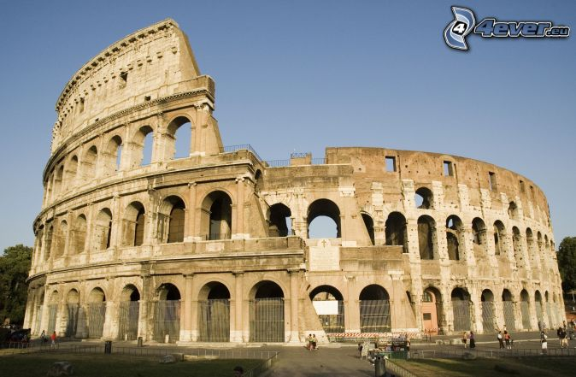

1. Как называется этот архитектурный памятник?
2. Где построено это здание?
3. Для чего оно было построено?

**Часть 2.**

*18. Рас­смот­ри­те схему и вы­пол­ни­те за­да­ние.*

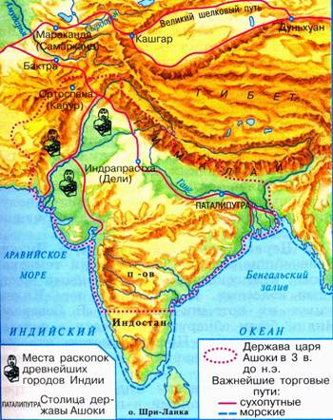

*Какие суж­де­ния, от­но­ся­щи­е­ся к со­бы­ти­ям, обо­зна­чен­ным на схеме, яв­ля­ют­ся вер­ны­ми? Вы­бе­ри­те три суж­де­ния из шести пред­ло­жен­ных.*

1. В этой стране жил мудрей Конфуций.

2. В этой стране выращивали виноградники и опивки.

3. В этой стране зародилась новая религия Буддизм.

4. Самого рождения люди здесь принадлежали одной из четырех каст.

5. Цари в этой стране были из касты брахманов.

6. В этой стране изобрели цифры и шахматы.

*19. Решите историческую задачу.*

Гай Юлий Цезарь погиб в 44 г. до н.э. в возрасте 56 лет. В каком году он родился?

**ВХОДНАЯ ДИАГНОСТИЧЕСКАЯ ПРОВЕРОЧНАЯ РАБОТА (ТЕСТ)**

Вариант 2

**Часть 1.**

*1. Орудие труда, при помощи которого первобытные люди ловили рыбу.*

а) гарпун        б) лук в) рубило г) топор

*2. Гроб, куда клали умерших фараонов в Древнем Египте:*

а) саркофаг в) мумия

б)пирамида г)ареопаг

*3. Основы демократии в Афинах были заложены:*

а) законами Дракона     б) законами Солона

в) законами Мальтиада г) законами Хаммурапи

*4.Кто в сенате представлял интересы плебеев?*

а) народный трибун       б) царь

в) консул          г) князь

*5. Основным занятием финикийцев было:*

а) торговля б) земледелие

в) ремесло г) скотоводство

*6. В какой стране были изобретены сахар, ткани из хлопка, шахматы?*

а) Вавилон     б) Китай      в) Индия      г) Финикия

*7. Назовите город, который соответствует данному описанию.*

«Греки не любили приезжать в этот город. В нем не было ни роскошных зданий, ни статуй на площадях. Мужчины были одеты в одинаковые одежды, а мальчики бегали полуголыми и необутыми, всегда голодными и готовыми починиться строгой команде самого храброго из них»:

а) Афины       б) Спарта     в) Микены г) Коринф

*8. С правления, какого императора  Римское государство стало  называться империей?*

а) Октавиана  Августа   б) Цезаря       в) Нерона г) Соломона

*9. Как называли в Древнем Риме переселенцев из других областей Италии?*

а) латины         б) патриции           в) плебеи г) этруски

*10. Что выращивали земледельцы в древнем Китае?*

а) сахарный тростник    б) хлопчатник     в) чай г) оливки

*11. Когда началось восстание под руководством Спартака:*

а) в 71 году до н э     б) в  74 году до н э     в) в 85 г до н э г) 80 г до н.э

*12. В каком году был принят земельный закон Тиберия Гракха*

а) 123 г. до н. э. б) 133 г. до н. э. в) 143 г. до н. э. г) 153 г. до н. э.

*13. Какие события происходили в данные годы 218 – 202 гг. до н.э.? Ответ напишите.*

______________________________________

1. *Выберите из списка страны где протекают эти реки и соотнесите:*

(Индия, Китай, Палестина, Египет, Двуречье)

1. Евфрат и Тигр _________ 3. Инд и Ганг __________

2. Нил _________________ 4 Хуанхэ _____________

*15. Работа с иллюстрацией. Рассмотри изображение и ответь на вопросы.*

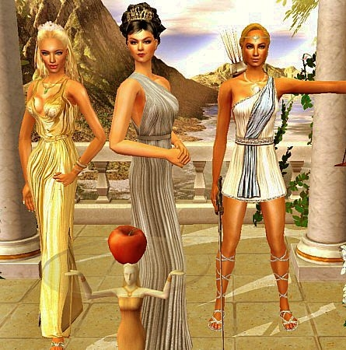

1. Какой миф изображен на рисунке?
2. Кому досталось это яблоко?
3. Какая началась война по содержанию этого мифа?

**Часть 2.**

*18. Рас­смот­ри­те схему и вы­пол­ни­те за­да­ние.*

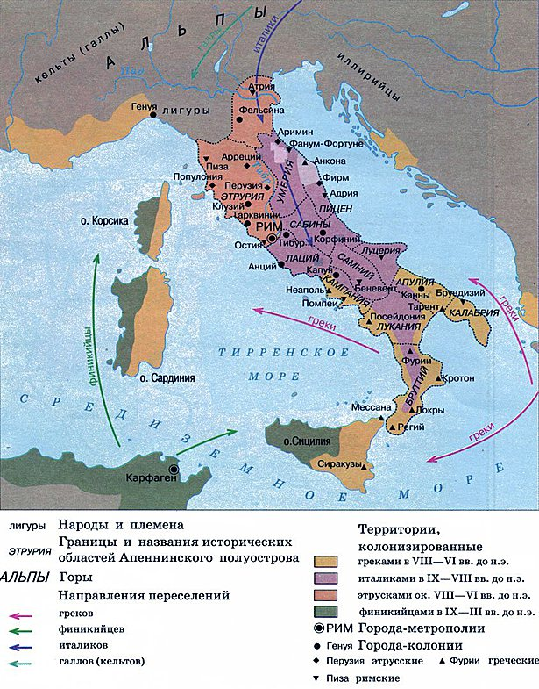

*Какие суж­де­ния, от­но­ся­щи­е­ся к со­бы­ти­ям, обо­зна­чен­ным на схеме, яв­ля­ют­ся вер­ны­ми? Вы­бе­ри­те три суж­де­ния из шести пред­ло­жен­ных.*

1. Эту страну основал Ромул в 776 г. до н.э..

2. В этой стране проходили гладиаторские бои в термах.

3. В этой стране установилась республиканская форма правления 509 г. до н.э..

4. Знаменитым полководцем здесь считался консул Ганнибал, который разгромил Карфаген.

5. В столице этой страны был пожар при Нероне.

6. В этой стране было восстания Спартака 74 -71 гг. до н.э.

*19. Решите историческую задачу.*

В 221г. до н.э. правитель царства Цинь объединил разрозненные государства Китая под своей властью. Это государство просуществовало всего 14 лет и распалось через 3 года после смерти правителя. В каком году умер правитель?

**Ключи и критерии оценивания**

**Оценка «5» - от 16 до 19 баллов**

**Оценка «4» - от 12 до 15 баллов**

**Оценка «3» - от 8 до 11 баллов**

**Оценка «2» - менее 8 баллов**

|  |  |  |
| --- | --- | --- |
| № задания | Ответ | Максимальный балл за задание |
| Вариант 1 | | |
|  | б | 1 |
|  | б | 1 |
|  | в | 1 |
|  | в | 1 |
|  | в | 1 |
|  | г | 1 |
|  | в | 1 |
|  | в | 1 |
|  | г | 1 |
|  | в | 1 |
|  | а | 1 |
|  | в | 1 |
|  | Завоевательные походы Александра Македонского | 1 |
|  | 1- Ганг, Инд,  2-Янцзы, Хуанхэ  3- Евфрат, Тигр  4-Нил | 2, если одна ошибка 1 |
|  | Амфитеатр Колизей | 1 |
|  | В Древнем Риме | 1 |
|  | Для гладиаторских боев | 1 |
|  | 346 | 2, если одна ошибка 1 |
|  | 44+56=100г. до н.э. | 2 |
| 2 вариант | | |
| 1. | а | 1 |
| 2. | а | 1 |
| 3. | б | 1 |
| 4. | а | 1 |
| 5. | а | 1 |
| 6. | в | 1 |
| 7. | б | 1 |
| 8. | а | 1 |
| 9. | а | 1 |
| 10. | в | 1 |
| 11. | б | 1 |
| 12. | в | 1 |
| 13. | Война Рима с Карфагеном | 1 |
| 14. | 1- Двуречье, 2- Египет, 3- Индия, 4-Китай | 2, если одна ошибка 1 |
| 15. | Миф о Троянской войне или Яблоке раздора | 1 |
| 16. | Афродите | 1 |
| 17. | Троянская война | 1 |
| 18. | 356 | 2, если одна ошибка 1 |
| 20. | (221-14)+3=210 г. до н.э. | 2 |

**ИТОГОВАЯ ПРОВЕРОЧНАЯ РАБОТА В РАМКАХ ПРОМЕЖУТОЧНОЙ АТТЕСТАЦИИ ЗА КУРС 6 КЛАССА**

**Вариант 1**

**Часть 1. Выбери один правильный ответ**

***1. Учёные историки насчитывают более двенадцати племенных союзов восточных славян. К их числу относились***

1. мордва, меря, мурома, чудь

2. поляне, древляне, дреговичи, вятичи

3. тюрки, авары, печенеги, хазары

4. ятвяги, пруссы, латы, ливы

***2. В эпоху родовой общины власть у славянских племён была сосредоточена в руках***

1. совета старейшин2. князя и дружины

3. великого князя Киевского         4. византийского наместника

***3. В какой город был приглашен княжить Рюрик:***

А) Киев б) Новгород в) Изборск г) Ладога

***4. Термины «уроки» и «погосты» связаны с правлением***

1. Рюрика     2. Игоря     3. Олега    4. Ольги

***5. Принятие христианства на Руси произошло***

1. в 988 году при князе Владимире2. в 1012 году при князе Ярославе

3. в 882 году при князе Олеге                4. в 945 году при князе Игоре

6. ***Первый свод письменных законов в Древней Руси получил название***

1. Русская правда2. Урок Ярославичам

3. Судебник                 4. Соборное уложение

***7.  Вотчины, распространившиеся в древней Руси в XI – XII веках, - это***

1. крупное землевладение, передающееся по наследству

2. завещание отца сыну

3. земельное владение, даваемое на условии несения службы

4. народное собрание в древней Руси

***8. Первый свод письменных законов в Древней Руси «Русская правда» начал формироваться в период правления***

1. Олега Вещего    2. Игоря Старого   3. Ярослава Мудрого4. Владимира Мономаха

9. ***Отряд, состоящий из профессиональных воинов при князе. Участвующих в походах и в управлении, назывался***

1. гвардией    2. дружиной3. опричным войском    4. рейтарами

***10. Плата деньгами или продуктами крупному землевладельцу за предоставленный им надел земли называется***

1. барщина   2. отработки    3. оброк4. Вира

***11. Создатели славянской письменности, «славянские апостолы», как их именовали***

1. Кирилл и Мефодий2. Пётр и Павел   3. Флор и Лавр   4. Борис и Глеб

***12. Школы для обучения грамоте и арифметике в Древней Руси открывались при***

1. боярских палатах           2. церквах и монастырях

3. княжеских дворцах       4. Торгах

***13. Как назывались представители ханов Золотой Орды на Руси?***

1. баскаки2.  наместники     3. опричники    4. Посадники

**Часть 2.**

***14.  Установите соответствие между событиями и датами***

А) Первое упоминание о Москве   1) 1240г.

Б) битва на реке Калке                     2) 1380г.

В) Невская битва                              3) 1147г.

Г) Ледовое Побоище                        4) 1223г.

Д) Куликовская битва                      5) 1242г.

**15.        Установите правильное соответствие:**

1. Ярило                      а) повелитель ветра
2. Перун                     б) бог света и неба
3. Стрибог                     в) бог солнца
4. Волос (Велес)                 г) бог грома
5. Мокошь (Макошь)            д) покровитель скотоводства
6. Сварог                              е)божество плодородия

**Вариант 2**

**Часть 1. Выбери один правильный ответ**

**1. Основное занятие восточных славян:**

1) охота    2)  торговля     3) земледелие           4) ремесло

**2. Название общины на Руси:**

1) вервь     2) сход     3) вече     4) мир

**3. Два государственных центра восточных славян:**

1) Чернигов,  Полоцк   2) Новгород, Киев     3) Любеч, Чернигов     4) Смоленск, Псков

**4.Кто из древнерусских правителей провёл реформу налогообложения, введя уроки и погосты:**

1) Владимир Святой      2) Ярослав Мудрый   3) княгиня Ольга   4) князь Игорь

**5. Создателем древнейшей дошедшей до нас летописи «Повести временных лет» считается:**

 1) Нестор    2) митрополит Илларион     3) Дионисий      3) Афанасий Никитин

**6.  Князь, погибший в результате восстания древлян:**

1) Владимир Святой       2) Ярослав Мудрый   3) княгиня Ольга    4) князь Игорь

***7. В 1097 г. собрался общерусский княжеский съезд. В каком городе он происходил?***

1) в Киеве  2) в Новгороде   3) в Любече    4)  в Ростове

**8.Столицей Владимиро-Суздальского княжества был город :**

1)  Киев    2)  Новгороде     3)  Владимир    4)  Москва

**9.Назовите год основания Москвы князем Юрием Долгоруким.**

1) 1047 г    2) 1147 г    3) 1478 г

**10.        В начале XII в. в Новгороде установилась:**

1)        республика     2)        монархия        3) власть аристократии   4) деспотия

**11. Основная идея  «Поучения детям»   Владимира Мономаха:**

1) создание идеального образа правителя земли Русской

2) укрепление Древнерусского государства

3) божественное   происхождение   самодержавной власти

4) наставления по воспитанию детей

**12. К  предпосылкам  образования  Древнерусского государства относится:**

1) необходимость отпора внешним врагам

2) тесные экономические связи между славянскими племенами

3) принятие христианства

4) Великое переселение народов

**13. Поместье – это:**

1) наследственное земельное владение   2) усадьба боярина

3) земельное владение, дававшееся за службу государю   4) личное имение царя

**Часть 2.**

**14. Установите соответствие между историческими терминами и их определениями.**

**ТЕРМИН**                                   **ОПРЕДЕЛЕНИЕ**

А) Баскак                                1) наследственное земельное владение

Б) Полюдье                              2) монгольский чиновник, собиравший дань на Руси

В) Ярлык                    3) сбор дани в Древней Руси

Г) Вотчина                         4)  грамота на княжение, которую получали русские князья в Золотой Орде

**15.  Установите соответствие** между датой и событием

|  |  |
| --- | --- |
| Дата | Событие |
| 1) 988 г. | А) Куликовская битва |
| 2) 1147 г. | Б) битва на Чудском озере |
| 3) 1242 г. | В) первое летописное упоминание о Москве |
| 4) 1380 г. | Г) введение «заповедных лет» |
| 5) 1581 г. | Д) крещение Руси |

**Критерии оценивания**

За каждое верно выполненное задание с выбором ответа (часть1) оценивается в 1 балл; каждое верно выполненное задание с кратким ответом (часть 2) оценивается от 1 до 2 баллов. Максимальное число баллов – 17.

**Оценка «5» - от 15 до 17 баллов**

**Оценка «4» - от 11 до 14 баллов**

**Оценка «3» - от 6 до 10 баллов**

**Оценка «2» - менее 5 баллов**

|  |  |  |
| --- | --- | --- |
| **№ задания** | **Вариант 1** | **Вариант 2** |
| **1** | **2** | **3** |
| **2** | **2** | **1** |
| **3** | **2** | **2** |
| **4** | **4** | **3** |
| **5** | **1** | **1** |
| **6** | **1** | **4** |
| **7** | **1** | **3** |
| **8** | **3** | **3** |
| **9** | **2** | **2** |
| **10** | **3** | **1** |
| **11** | **1** | **4** |
| **12** | **2** | **1** |
| **13** | **1** | **1** |
| **В 14** | **А – 3, Б – 4, В – 1,**  **Г – 5, Д - 2** | **А – 2, б – 3, в – 4,**  **г - 1** |
| **В 15** | **1 – в, 2 – г, 3 – а,**  **4 – д, 5 – е, 6 - б** | **1 – д 2 – в 3 – б**  **4 – а 5 – г** |